III. TÜRK DÜNYASI ÜNİVERSİTELİ GENÇLER YAZ OKULU
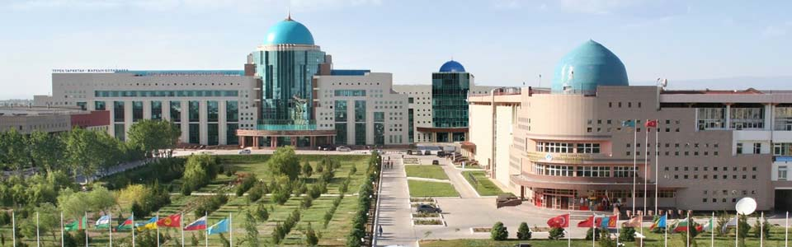
Hoca Ahmet Yesevi Uluslararası Türk-Kazak Üniversitesi tarafından düzenlenmektedir. Türkiye ve diğer ülkelerden gelen öğrenciler bölgeyi ve birbirini tanıma, istediği dil ve lehçede pratik yapma imkanı bulacaklardır. Program, değişik ülkelerden gelen değerli öğretim üyeleri tarafından tarih, kültür , Türkoloji vb. alanlarda seminerler katılma imkanı sunmakladır.
Yer : Kazakistan’ın Türkistan kenti
Yaz okulu tarihi : 28 Haziran – 19 Temmuz 2017
Başvuru şartları :
- Türk Dili ve Edebiyatı, Çağdaş Türk Lehçeleri ve Edebiyatları, Tarih, Hukuk, Sosyoloji, Siyasal, Uluslararası İlişkiler vb. alanlarda okumakta olan 1.2.3. sınıf öğrencileri katılabilir.
- Başarı, not ortalaması vb şartlar aranmamaktadır
Yolculuk ve diğer masraflar :
- Uçak bileti öğrenciye aittir. Atlasjet havayollarının hizmet verdiği uçakla Çimkent’e gelen öğrenciler, Çimkent’te karşılanıp üniversite kampüsüne götürülecektir.
- Ders, gezi, şehirlerarası ulaşım, barınma ve yemek, içme masrafları Hoca Ahmet Yesevi Uluslararası Türk-Kazak Üniversitesi tarafından karşılanacaktır.
Başvurular için :
Başvuru formunu doldurarak Dış İlişkiler Koordinatörlüğü’ne getiriniz.
(ÇOMÜ Dış İlişkiler Koordinatörlüğü, Siyasal Bilgiler Fakültesi Binası, Zemin Kat, 17020, Çanakkale)
Başvuru formuna aşağıdaki adresten de ulaşılabilir:
http://cdn.comu.edu.tr/cms/isbirligi/files/108-basvuru_formu.doc
Başvurular Hoca Ahmet Yesevi Uluslararası Türk-Kazak Üniversitesi’ne resmi olarak iletilecektir. Öğrencilerin değerlendirilmesi ve kabulü Hoca Ahmet Yesevi Uluslararası Türk-Kazak Üniversitesi sorumluluğundadır.

Son başvuru tarihi : 15 Mart 2017

Ayrıntılı bilgi için : Abdullah Çataklı, abdullah_cataklı_70@hotmail.com

